Приложение 2

1.ЛОТ № 1

Схема расположения нестационарного торгового объекта типа «Павильон»

по адресу: Чувашская республика, Цивильский муниципальный округ, г. Цивильск, ул. Никитина, рядом с д. 2б

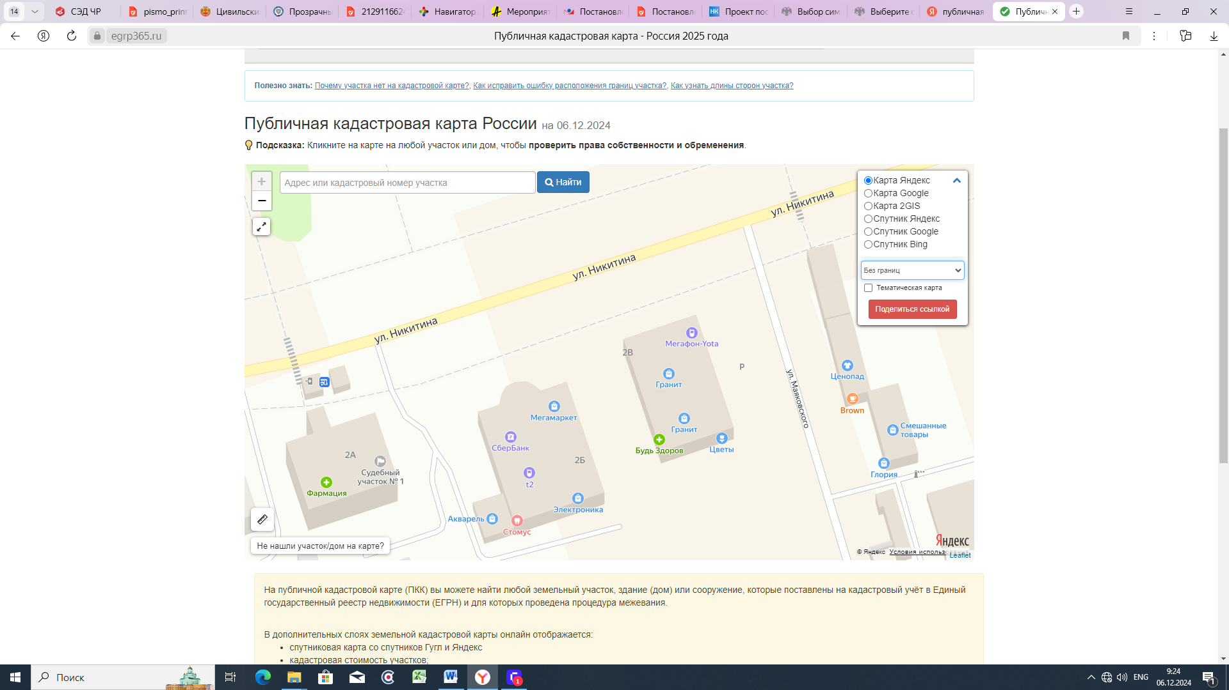

|  |  |
| --- | --- |
|  | - нестационарный торговый объект |

2. ЛОТ № 2

Схема расположения нестационарного торгового объекта типа «Павильон»

по адресу: Чувашская республика, Цивильский муниципальный округ, г. Цивильск,

ул. Шоссейная, напротив центрального входа д. 2Б.

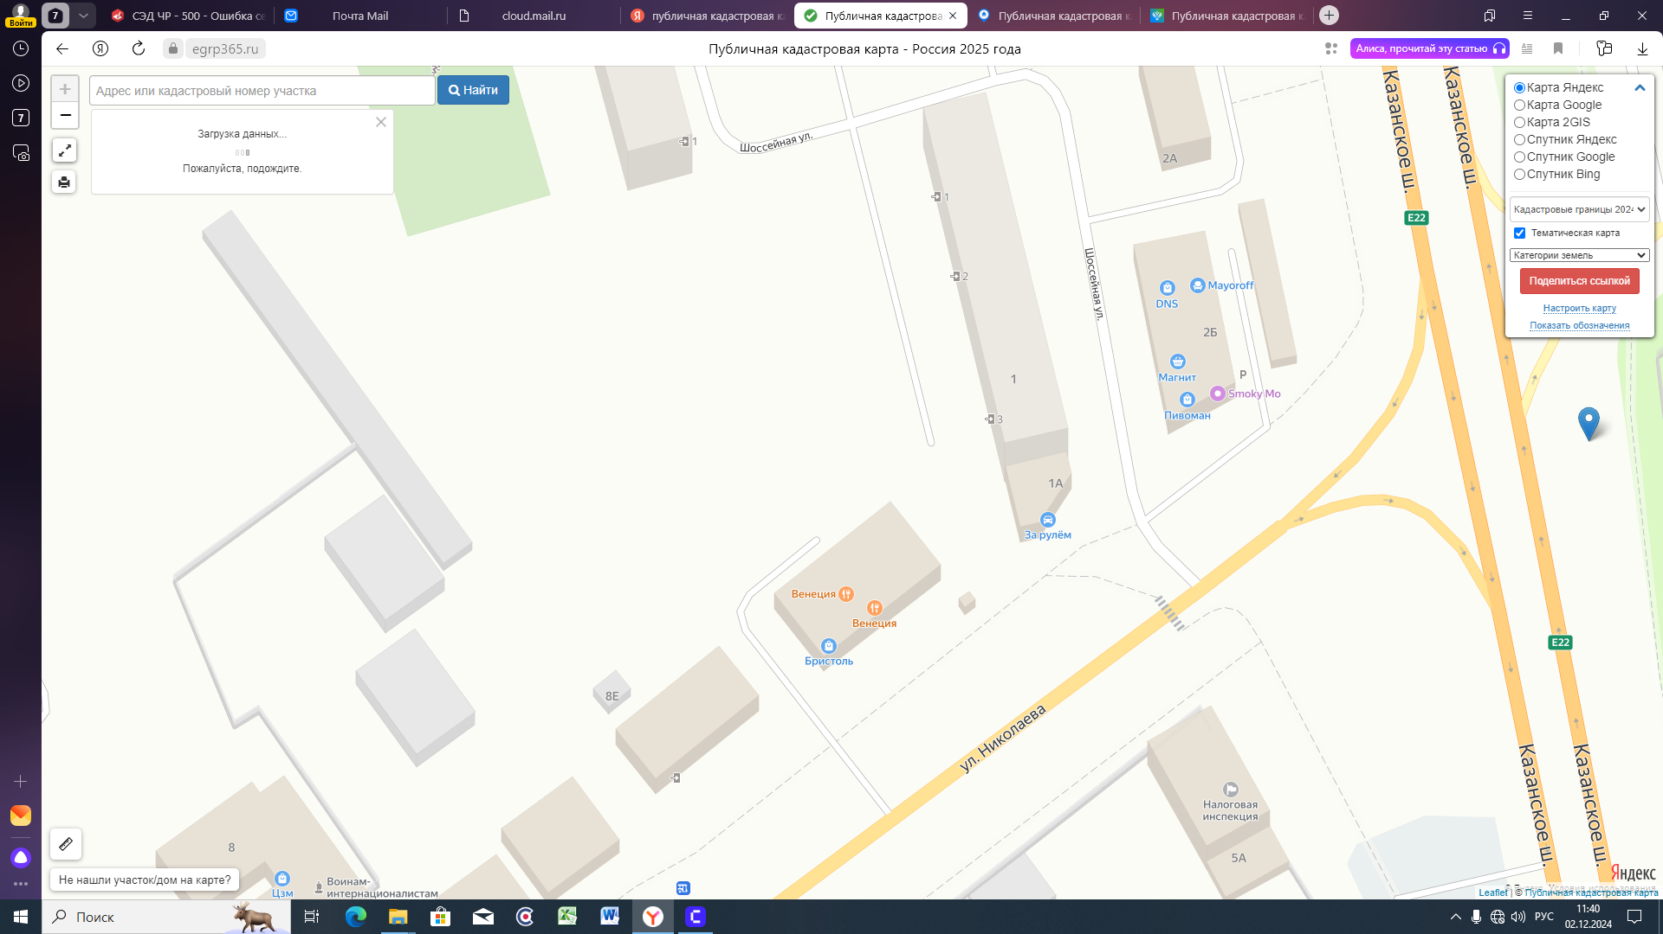

|  |  |
| --- | --- |
|  | - нестационарный торговый объект |